Guía Formativa N° 5 Matemática 6 º Año Básico
*Esta guía tiene un 60% de exigencia”
L : 60 a 100% de logro
NL: menos del 60% de logro

Puntaje Obtenido | L | NL

Objetivo de Aprendizaje: Identificar números primos y números compuestos.

Instrucciones:
- Lee atentamente y responde según lo solicitado.
- Continúa revisando la página del Colegio para que continúes desarrollando nuevas actividades.
- Envía actividad resuelta en hoja impresa o escrita en el cuaderno al correo profesora.marjorielizana@gmail.com
- Complementa actividad con lectura de definiciones y ejemplos de la página 24 y 25
- Responde en el cuaderno actividades 1 y 2 de la página 26 del texto de matemática.
- Se sugiere buscar de videos educativos sobre números primos y compuestos.

¿Qué son los números primos y los números compuestos?

- Un número primo es aquel número natural que sólo tiene dos divisores, el 1 y sí mismo.

- También se puede definir como aquel número que tiene sólo un par de factores, el 1 y sí mismo.

- Si el número tiene más de dos divisores, se dice que es compuesto.

- El número 1 no es primo ni compuesto, ya que tiene sólo un divisor, que es el mismo número

Ejemplo: Determinar si el número 81 y el número 37 son números primos o compuestos respectivamente.

1. Se escriben los divisores de cada número.

2. Se identifica si cada número es primo o compuesto.

Considerando que como divisores son aquellos números que no dejan resto al dividir, entonces:

81 es compuesto dado que tiene más de dos divisores

37 es primo dado que tiene solo dos divisores

Dato histórico:

Eratóstenes fue un antiguo matemático griego que ideó una forma de identificar los números primos, conocida como “Criba de Eratóstenes”. Se basa en eliminar de una lista de números todos los que sean compuestos. Una vez acabado el proceso, los números que queden sin descartar serán primos.
Actividad 6° básico
Guía formativa N°5: Números primos y compuestos
Profesora Marjorie Lizana V.

Nombre: ___________________________________________________ Fecha: de del 2020

a) “Criba de Eratóstenes”. (10pts) Habilidad Analizar y Aplicar.

Instrucciones:

1.- Como muestra la imagen, el primer paso será colocar todos los números en una tabla, comenzando por el número 2. (El número 1 no se considera primo al no cumplir el requisito de ser divisible por dos números en exclusiva)
2.- Encierra el número 2 ya que es el primer número primo, a continuación tacharemos todos los múltiplos de 2, o lo que es lo mismo, todos los números pares.
3.- Tras este paso, encontraremos el segundo número primo, el 3 enciérralo y tacha todos los múltiplos de 3.
4.- Encierra el siguiente número natural primo que encontramos el 5, por lo que volveremos a buscar todos los múltiplos del mismo, tachándolos de la lista.
5.- Para continuar encierra el siguiente primo, el número 7. Buscaremos todos sus múltiplos y lo tacharemos de igual manera.
Todos los números que no han sido tachados enciérralos ya que son números primos.

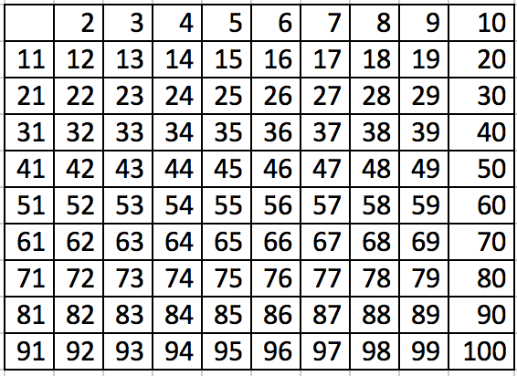

b) Escribe todos los números primos que hay entre el 1 y el 100 (5pts)

_________________________________________________________________________________________
Luego de terminar las actividades responde las siguientes preguntas.

a) ¿Qué te pareció la idea de Eratóstenes para identificar números primos?

R:

b) ¿Qué hice cuando tuve una duda?

R:

